Министерство высшего образования и науки РФ
ФГБОУ ВО ПЕНЗЕНСКИЙ ГОСУДАРСТВЕННЫЙ УНИВЕРСИТЕТ
Кафедра «Информационная безопасность систем и технологий»

ОТЧЁТ
о практической работе №1
Функции и массивы

Дисциплина: Языки программирования
Группа:18ПИ1
Выполнил: Асаян А.В.
Количество баллов:
Дата сдачи:
Проверил: к.т.н., доцент Лупанов М.Ю.

Пенза, 2019
1 Цель работы
1.1 Освоить работу с массивами и указателями в программах на языке C++. Освоить создание и использование функций в программах на языке C++.
2 Задания к практической работе
2.1 Создать проект и поместить в него программу из приложения Г. Внесите изменения в код в соответствии с вашей группой и номером зачетной книжки. Построить проект. Запустить программу. Выполнить проверку на ошибки работы с памятью с помощью дополнения MemCheck. Проанализировать результаты и исправить ошибки в программе. Построить проект. Запустить программу. Сравнить результат ее работы с результатом, полученным до проверки памяти.
2.2 Разработать и реализовать функцию нормировки значений массива чисел с плавающей точкой на диапазон от 0 до 1 по формуле y (x)= (x — x _{min})/
(x _{max} −x _{min}). Нормировку производить «in place», т. е. В исходном массиве. Разработать и реализовать программу для проверки корректности работы функции нормировки на различных наборах данных.
2.3 Изменить функцию нормировки значений массива чисел с плавающей точкой, разработанную при выполнении задания 2, так, чтобы нормированный значения помещались в новый массив. Функция должна возвращать указатель на этот массив. Разработать и реализовать программу для проверки корректности работы функции нормировки на различных наборах данных.
2.4 Выполнить проверку программ, реализованных при выполнении заданий 2 и 3, на корректность работы с памятью с помощью дополнения MemCheck. В случае обнаружения ошибок провести их анализ и внести исправления в программы.
2.5 Задание повышенной сложности. Разработать и реализовать программу для шифрования перестановочным шифром Скитала. Зашифрование и расшифрование реализовать в виде отдельных функций. В качестве ключа шифрования использовать длину окружности Скитала (в символах). Для функции зашифрования входные данные: строка текста, ключ. Строка текста должна состоять только из прописных символов английского алфавита, при несоответствии сигнализировать об ошибке. Ключ — целое положительное число, не превышающее половины длины текста, при несоответствии сигнализировать об ошибке. Выходные данные: строка шифротекста. Для функции зашифрования входные данные: строка шифротекста, ключ. Строка шифротекста должна состоять только из прописных символов английского алфавита, при несоответствии сигнализировать об ошибке. Ключ — целое положительное число, не превышающее половины длины шифротекста, при несоответствии сигнализировать об ошибке. Выходные данные: строка текста.
2.6 Задание повышенной сложности. Выполните проверку программ, реализованную при выполнении задания 5, на корректность работы с памятью с помощью дополнения MemCheck. В случае обнаружения ошибок провести их анализ и внести исправления в программу.
2.7 Задание повышенной сложности. Разработать тестовые наборы входных данных. Проверить программу на корректность выполняемых преобразований с помощью этих наборов данных.
3 Результат выполнения работы
3.1 Был создан проект, в него был помещён код из приложения Г. В код были внесены изменения. После построения проекта была выполнена проверка программы на ошибки работы с памятью с помощью дополнения MemCheck. Ошибки обнаруженные MemCheck изображены на рисунке 1.
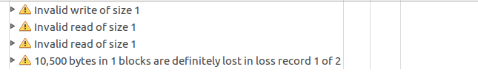
Рисунок 1 — Ошибки в программе из приложения Г.
Ошибка «Invalid write of size 1» возникает из-за того, что в строке 26 мы выходим за границу массива. Для исправления ошибки необходимо уменьшить индекс элемента массива на 1. Для исправления ошибки «Invalid read of size 1» необходимо изменить порядок строк в программе и в строке 29 уменьшить индекс элемента массива на 1. Строчки 28 и 30 необходимо поменять местами, так как должна сначала прочитать значения, находящиеся в памяти, выделенной под массив, вывести их на экран, а затем очистить эту память. Вторая ошибка возникает из-за того, что память, выделяющаяся под массив pT не освобождается. Для того, чтобы исправить эту ошибку необходимо очистить эту память. Код исправленной программы:
#include <iostream>
#include <new>
using namespace std;
// раскомментируй в зависимости от твеой группы
#define PI1
//#define PT1
//#define PT2
// вместо нуля поставь последние три цифры из номера зачетки
#define NUM 105
#define SIZE (NUM*100)
int main()
{
#if NUM==0
#error NUM not properly defined
#endif
#ifdef PI1
typedef char T;
#elif defined PT1
typedef int T;
#elif defined PT2
typedef double T;
#else
#error Group not selected
#endif
T * pT = new T [SIZE];
T * pT2 = new T [100];
pT[SIZE-1] = 65 + SIZE % 26;
pT2[10] = 65 + NUM /10.0;
cout<<pT[SIZE-1]<<endl;
cout<<pT2[10]<<endl;
delete[] pT;
delete[] pT2;
return 0;
}
3.2 Была разработана и реализованы программы нормировки массива чисел с плавающей точкой. Параметрами функции является указатель на массив и размер массива. В функции инициализируется переменная, в которой записывается начальное максимальное значение равное 0. Выполняется проверка первого элемента массива, если он больше или равен нулю, то запускается цикл, который работает до тех пор, пока не сравнит все элементы массива с максимальным значением, если элемент больше максимального, то он становится новым максимальным значением. Если первый элемент массива меньше 0, то он становится новым максимальным значение, запускается цикл в котором все элементы массива сравниваются с максимальным, если элемент больше максимального, то он становится новым максимальным значением. Переменной, которая содержит минимальное значение элемента, присваивается значение максимального элемента. Запускается цикл, в котором сравниваются все значения с минимальным. Если значение меньше минимального, то оно присваивается переменной, содержащей минимальное значение. После запускается новый цикл, в котором происходит нормировка. Была разработана программа для проверки корректности работы функции. Алгоритм работы программы представлен на рисунках 2 и 3.
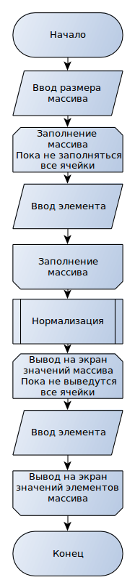
Рисунок 2 — Алгоритм программы проверки корректности работы функции нормализации.
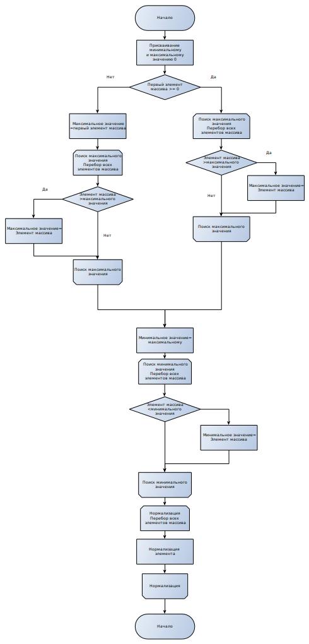
Рисунок 3 — Алгоритм функции нормализации значений.
Код программы:
#include <iostream>
using namespace std;
void normmass(double *mas, int raz);
void normmass(double *mas, int raz)
{
double max=0, min=0;
if(mas[0]>=0) {
for (int i = 0; i <= raz-1; i++) {
if (mas[i]>=max)
max=mas[i];
}
} else {
max=mas[0];
for (int i = 0; i <= raz-1; i++) {
if (mas[i]>=max)
max=mas[i];
}
}
min=max;
for (int i = 0; i <= raz-1; i++) {
if(mas[i]<min)
min=mas[i];
}
cout<<"Максимальное значение массива "<<max<<endl;
cout<<"Минимальное значение массива "<<min<<endl<<endl;
for (int i = 0; i <= raz-1; i++) {
mas[i]= (mas[i]-min)/(max-min);
}

}

int main(int argc, char **argv)
{
int a;
cout<<"Введите размер массива"<<endl;
cin >>a;
cout<<endl;
double * sas = new double[a];
for (int i = 0; i <= a-1; i++) {
cout<<"Введите элемент массива"<<endl;
cin>>sas[i];
cout<<endl;
}
normmass(sas, a);
for (int i = 0; i <= a-1; i++){
cout<<sas[i]<<endl<<endl;
}
delete[] sas;
return 0;
}
Проверка корректности работы программы проводилась для следующих наборов данных: размер массива 5, элементы: 3, 4, 5, 6, -1; размер массива 7, элементы: -2, -6, 10, 32, 115, 16, 0. Результаты работы программы для этих наборов данных представлены на рисунках 4 и 5.
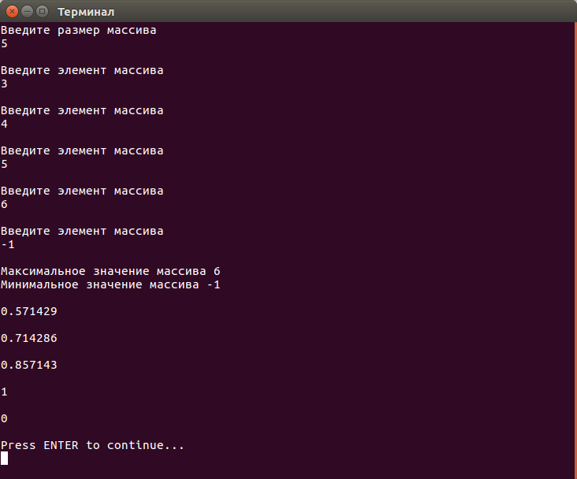
Рисунок 4 — Результат работы программы для первого набора данных.
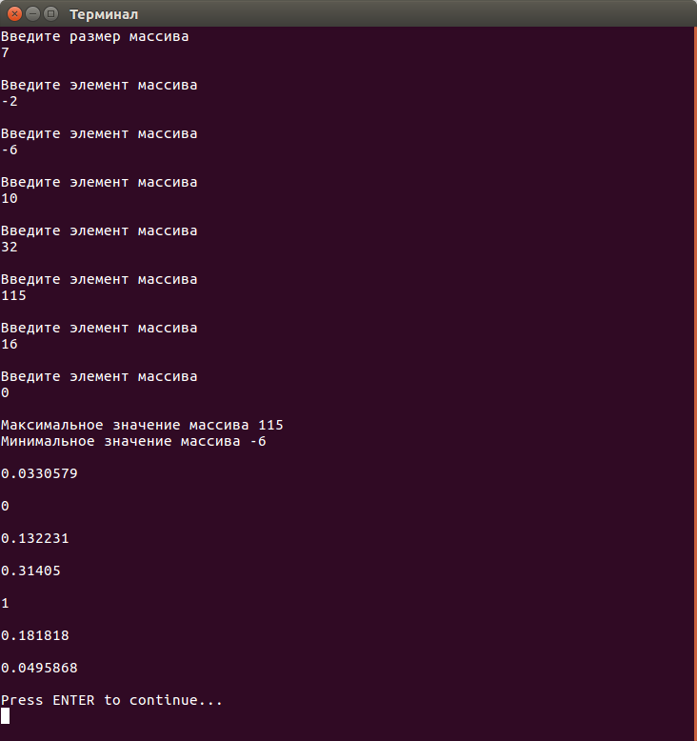
Рисунок 5 - Результат работы программы для второго набора данных.
3.3 Алгоритм работы функции нормировки значений описан в пункте 3.2, с отличием в том, что нормированные значения вносятся в новый массив.
Код программы:
#include <stdio.h>
#include <iostream>
using namespace std;
double *normmass(double *mas, int raz);
double *normmass(double *mas, int raz)
{
double max=0, min=0;
double*p = new double[raz];

if(mas[0]>=0) {
for (int i = 0; i <= raz-1; i++) {
if (mas[i]>=max)
max=mas[i];
}
} else {
max=mas[0];
for (int i = 0; i <= raz-1; i++) {
if (mas[i]>=max)
max=mas[i];
}
}
min=max;
for (int i = 0; i <= raz-1; i++) {
if(mas[i]<min)
min=mas[i];
}
cout<<"Максимальное значение массива "<<max<<endl;
cout<<"Минимальное значение массива "<<min<<endl<<endl;
for (int i = 0; i <= raz-1; i++) {
p[i]= (mas[i]-min)/(max-min);
}
return p;
}
int main(){
int a;
cout<<"Введите размер массива"<<endl;
cin >>a;
cout<<endl;
double * sas = new double[a];
for (int i = 0; i <= a-1; i++) {
cout<<"Введите элемент массива"<<endl;
cin>>sas[i];
cout<<endl;
}
double * nm = normmass(sas, a);
cout<<"Элементы исходного массива"<<endl;
for (int i = 0; i <= a-1; i++){
cout<<sas[i]<<endl<<endl;
}
cout<<"Элементы нового массива"<<endl;
for (int i=0;i <= a-1; i++){
cout<<nm[i]<<endl<<endl;
}
delete[] nm;
delete[] sas;
return 0;
}
Проверка корректности работы программы осуществлялась на тех же наборах данных, что и в пункте 3.2.
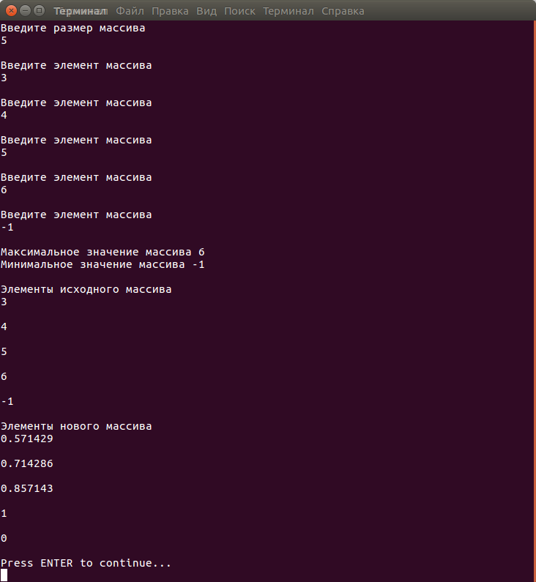
Рисунок 6 — Результат работы программы с записью нормализованных значений в новый массив для первого набора данных.
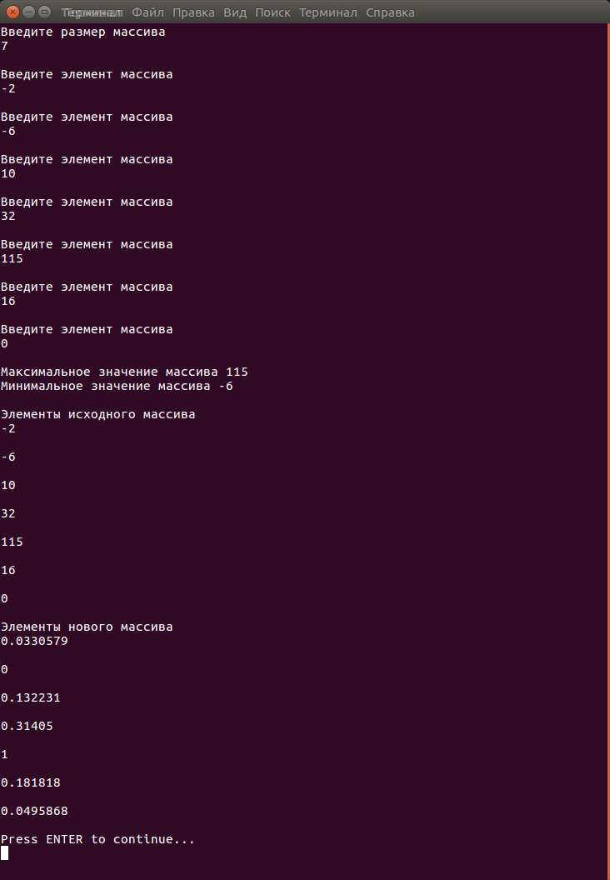
Рисунок 7 — Результат работы программы с записью нормализованных значений в новый массив для второго набора данных.
3.4 Была выполнена проверка программ написанных в результате выполнения заданий 2.2 и 2.3 на корректность работы с памятью с помощью программы MemCheck. Ошибки не были обнаружены.
3.5 Была разработана и реализована программы для шифрования шифром Скитала. Программа была реализована в виде 3 функций. Функции проверки строки для шифрования, функции шифрования и расшифровки. В программе использовались двумерные динамические массивы. Функций проверки завершает программу, если в строке есть не прописные символы английского алфавита или размер ключа больше половины длины строки. Если проверка проходит успешно, то строки для шифровки и расшифровки передаются в соответствующие функции. В функции зашифровки считается количество символов в строке. Создаётся двумерный массив, в котором количество строк соответствует ключу, а количество строк - это число равное количеству символов уменьшенному на один, делённому на ключ, а после увеличенному на единицу. В массив записывается строка, каждый символ записывается слева на право. Если число символов в строке не кратно ключу, то оставшиеся ячейки заполняются символом «*». В результате получается символьная матрица. После этого столбцы матрицы выводятся на экран. Полученная строка является зашифрованным открытым текстом. В функции расшифровки происходит тоже, что и в функции зашифровывания, но запись открытого текста в массив происходит по столбцам. После чего все строки матрицы выводятся на экран. Полученная строка есть расшифрованный текст. Алгоритм работы программы представлен на рисунках 8, 9, 10. Алгоритм работы функции расшифровки практически идентичен алгоритму работы функции шифрования.
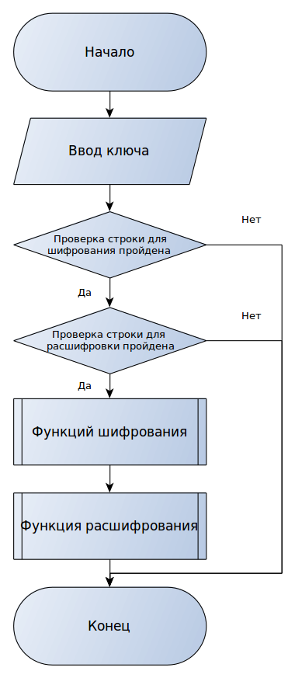
Рисунок 8 — Алгоритм работы главной функция программы «Скитал».

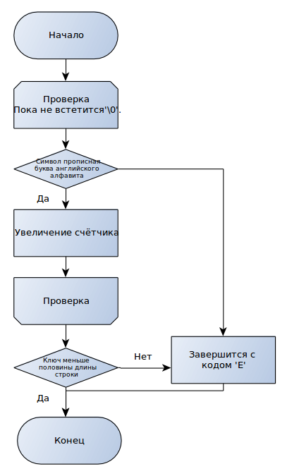
Рисунок 9 — Алгоритм работы функции проверки программы «Скитал».
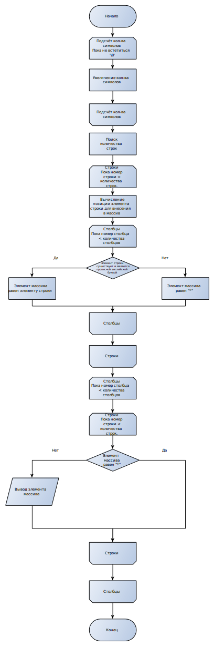
Рисунок 10 -Алгоритм работы функции шифровки программы «Скитал»
Код программы:
#include <iostream>
using namespace std;
char shifr(char *m, int k);
char rashifr(char *m, int k);
char proverka(char *m, const int k);
char proverka(char *m, const int k)
{
int i=0;
while(m[i]!='\0') {
if (m[i]<'A' or m[i]>'Z') {
return 'E';
}
i++;
}
if(k>i/2)
return 'E';
return 'S';
}
char shifr(char *m, int k)
{
int sim=0;
for (int i=0; m[i]!='\0'; i++) {
sim=sim + 1;
}
int strok=(sim-1)/k + 1;
char **masiv1= new char* [strok];
for (int i = 0; i < strok; i++) {
masiv1[i] = new char [k];
}
for (int i=0; i<strok; i++) {
int p=i*k;
for (int j=0; j<k; j++) {
if(p+j<sim and m[p+j]>='A' and m[p+j]<='Z')
masiv1[i][j]=m[p+j];
else {
masiv1[i][j]='*';
}
}
}
cout<<"Зашифрованная строка: ";
for (int j=0; j<k; j++){
for (int i=0; i<strok; i++)
if(masiv1[i][j]!='*')
cout<<masiv1[i][j];
}
cout<<endl;
for (int i = 0; i<strok; i++)
delete[] masiv1[i];
delete[] masiv1;
return 'S';
}
char rashifr(char *m, int k)
{
int sim=0;
for (int i=0; m[i]!='\0'; i++) {
sim=sim + 1;
}
int strok=(sim-1)/k + 1;
int d=k*strok-sim;
char **masiv1= new char* [strok];
for (int i = 0; i < strok; i++) {
masiv1[i] = new char [k];
}
int p=0;
int t=0;
for (int j=0; j<k; j++) {
p=j*strok;
for (int i=0; i<strok; i++) {
if(i+1==strok and j>k-1-d) {
masiv1[i][j]='*';
t++;
} else
masiv1[i][j]=m[p+i-t];
}
}
cout<<"Расшифрованная строка: ";
for (int i=0; i<strok; i++) {
for (int j=0; j<k; j++)
if(masiv1[i][j]!='*')
cout<<masiv1[i][j];
}
cout<<endl;
for (int i = 0; i<strok; i++)
delete[] masiv1[i];
delete[] masiv1;
return 'S';
}
int main()
{
int key;
cout<<"Введите ключ "<<endl;
cin>>key;
char text[]="PRIVETANRIALENGOI";
char ztext[]="PTAORALIINEVRNEIG";
if (proverka(text,key)=='E') {
cout<<proverka(text,key);
return 1;
}
if (proverka(ztext,key)=='E') {
cout<<proverka(ztext,key);
return 1;
}
shifr(text,key);
rashifr(ztext,key);
return 0;
}
3.6 Была выполнена проверка корректности работы программы с памятью с помощью дополнения MemCheck. В результате проверки не было выявлено ошибок работы с памятью.
3.7 Были разработаны тестовые наборы входных данных. Первый набор данных: строка открытого текста - «PRIVETMIR» и ключ 3, строка зашифрованного текста «PVMREIITR». Второй набор данных: строка открытого текста - «PRIVETMIR» и ключ 2, строка зашифрованного текста «PIEMRRVTI». Третий набор данных: строка открытого текста - «PRIВETMIR» и ключ 3, строка зашифрованного текста «PВMREIITR». Четвёртый набор данных: строка открытого текста - «PRIVETMIR» и ключ 7, строка зашифрованного текста «PVMREIITR». На рисунках 11, 12, 13, 14 представлены результаты работы программы с заданными наборами тестовых данных.
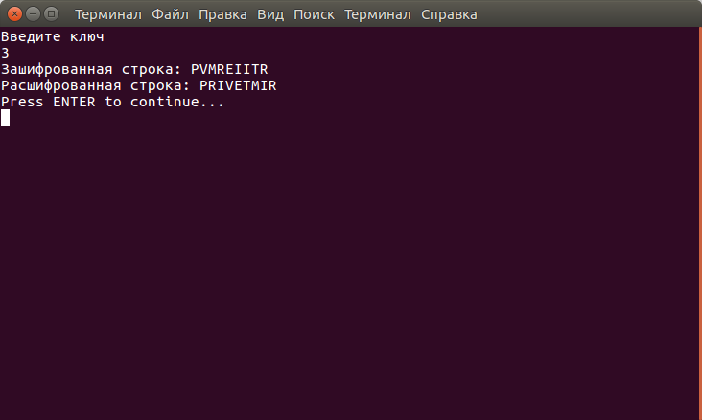
Результат 11 — Результат работы программы «Скитал» для первого набора тестовых данных.
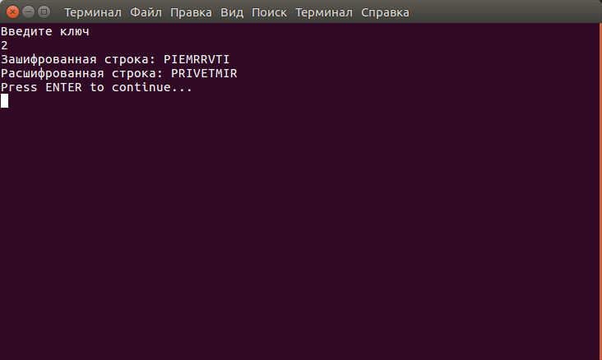
Рисунок 12 - Результат работы программы «Скитал» для второго набора тестовых данных.
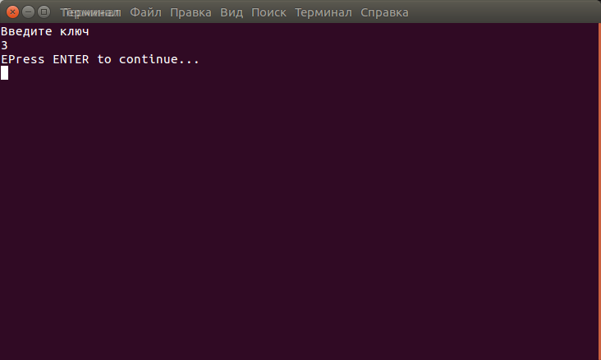
Рисунок 13 - Результат работы программы «Скитал» для третьего набора тестовых данных.
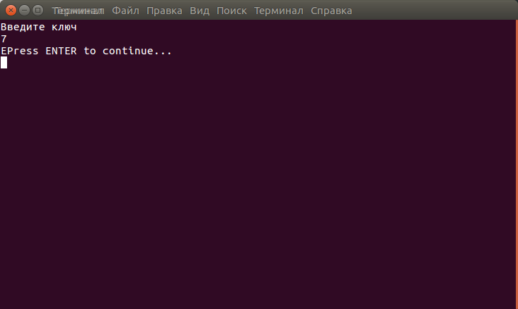
Рисунок 14 - Результат работы программы «Скитал» для четвёртого набора тестовых данных.
4 Вывод
В процессе выполнения практической работы были изучены массивы и указатели, а также функции,в языке C++. Была освоена реализация различных функций, работа с массивами и указателями. Были получены практические навыки по созданию массивов и динамических массивов, выделению памяти. Был получен навык работы с MemCheck.

